Verdenspremiere – Tiguan Allspace

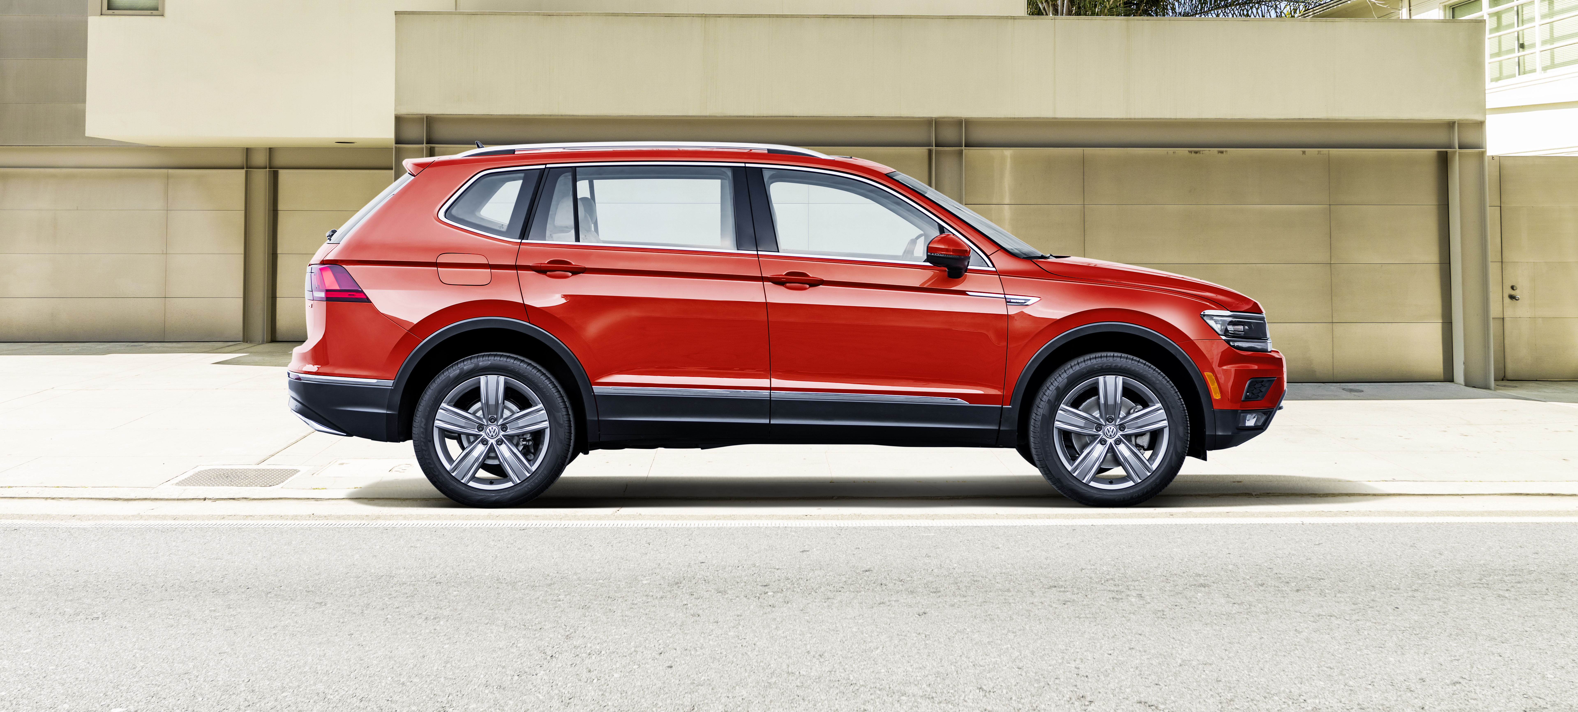
På North American International Auto Show i Detroit har Volkswagen verdenspremiere på den nye Tiguan Allspace, der med sine 215 mm ekstra længde byder på mere plads til alt og alle.

Tiguan Allspace kort fortalt:

- Forlænget version af Tiguan hedder Allspace i Europa.
- 215 mm ekstra længde gør Tiguan Allspace imponerende rummelig.
- Har en tredje sæderække og et 5+2 sædearrangement.
- Bagagerumskapaciteten øges med 115 liter til 730 liter.
- Nyt frontdesign og sideprofil.
- Introduceres på det europæiske marked i sidste halvår af 2017.
- Diesel- og benzinmotorer yder fra 150 til 240 hk.
- 4MOTION firehjulstræk standard på alle motorvarianter undtagen 150 hk-motorer, hvor den fås både med forhjulstræk og 4MOTION.

Volkswagen udvider modelprogrammet på den populære Tiguan med en ny topmodel, der er større, mere elegant og endnu mere fleksibel. Ekstra akselafstand og totallængde gør den nye Tiguan Allspace til et sandt rumskib i klassen. Tiguan Allspace er næste skud på stammen i en imponerende SUV-modeloffensiv fra Volkswagen, og den lukker hullet mellem den korte Tiguan og den nye Touareg, der introduceres senere i 2017. Den nye Tiguan Allspace har verdenspremiere i Detroit og til marts er der Europapremiere på den internationale biludstilling i Genève.

Den nye Tiguan Allspace skiller sig ikke kun ud i kraft af sin længere akselafstand, den adskiller sig også fra den korte Tiguan ved at bære et anderledes frontdesign. Den forreste del af motorhjelmen har anderledes konturer og er også højere, og kølergrillens tværgående kromlister er tilpasset, så de glider perfekt ind i det nye design. Allspace har også en anderledes profil, der begynder ved bagdørenes dørhåndtag. Sidevinduet i D-stolpen er markant større end på den korte Tiguan, og siderudens underkant stiger hen mod bagenden, der også er markant længere end på den nuværende Tiguan.

Ekstra sæder og større bagagerum.
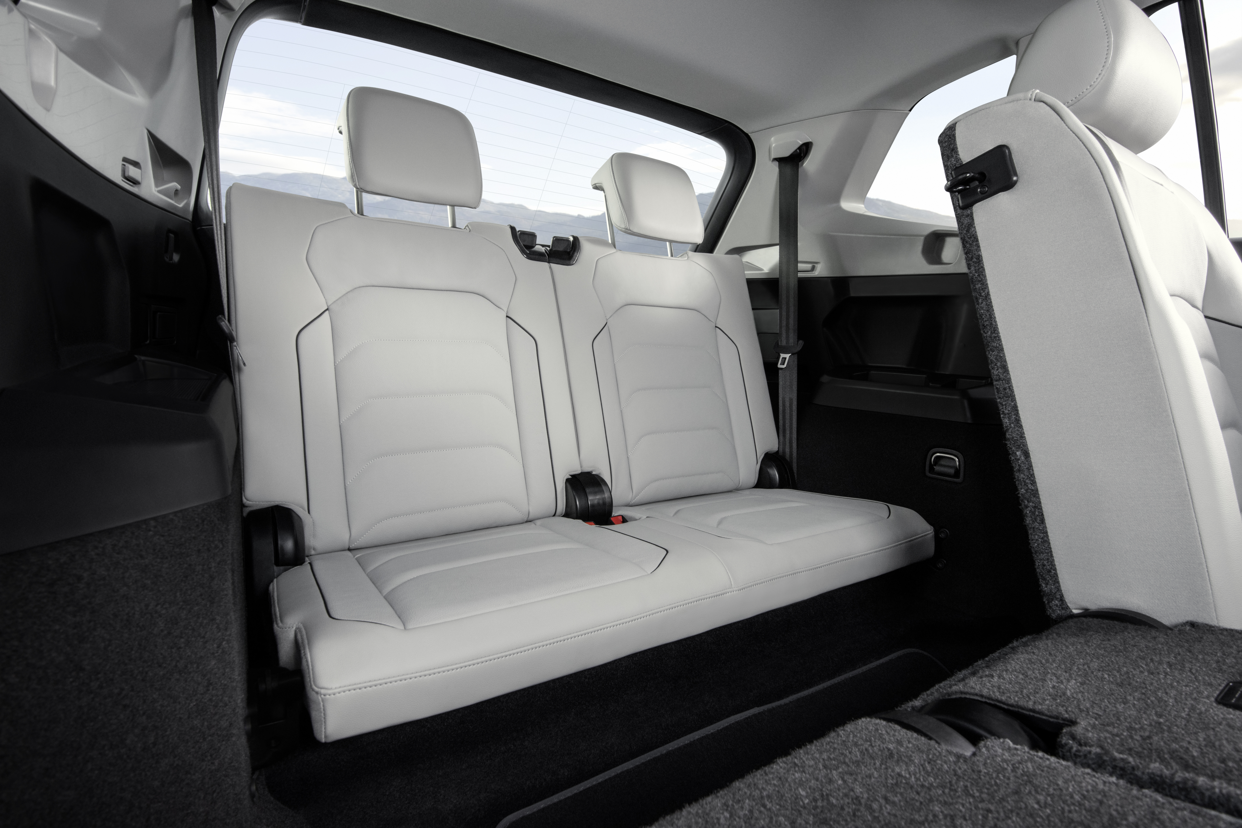
De 110 mm ekstra akselafstand og 215 mm ekstra totallængde ændrer markant karrosseriets proportioner på Tiguan Allspace. Den 470 cm lange bil byder på suveræne pladsforhold med 60 mm ekstra benplads for passagerne på anden sæderække og et bagagerum, der vokser med 115 liter og nu rummer fra 730 til 1.770 liter, alt efter hvor mange af bagsæderne er i brug. Den ekstra længde har også givet plads til installationen af en tredje sæderække bestående af to separate sæder, hvilket forvandler Tiguan Allspace til en ekstrem fleksibelt indrettet SUV.
Tiguan Allspace kommer med et bredt motorprogram bestående af momentstærke og brændstoføkonomiske turboladede benzin- og dieselmotorer. TSI-motorerne yder 150, 180 og 220 hk, mens TDI-motorerne yder 150, 190 og 240 hk. Firehjulstræk inklusive det intelligente 4MOTION Active Control-system med køreprofilvalg tilbydes som ekstraudstyr til 150 hk-motorerne, men er standard på alle andre motorvarianter i Tiguan Allspace. Det samme gælder for DSG dobbeltkoblingsgearkassen.

Semi-automatiseret kørsel.
Tiguan Allspace kommer med alle de innovative assistentsystemer, som vi kender fra den korte Tiguan så som Lane Assist, områdeovervågningssystemet Front Assist med City Emergency Brake og fodgængergenkendelse, Adaptiv fartpilot og Køkørselsassistent. Alle disse features gør på en gang kørslen i den tætte trafik både mere sikker og afslappende.
Både Tiguan og Tiguan Allspace kan fås med en række digitale displays og funktioner. Det omfatter blandt andet detaljer som digital instrumentering (Active Info Display) og head-up-display. En ny generation af infotainmentsystemer vil blive introduceret i forbindelse med premieren på Tiguan Allspace. På dette nye state-of-the-art system er de traditionelle knapper forsvundet, og i stedet betjenes funktionerne ved et tryk på en stor tablet-lignende glasskærm, der passer perfekt ind i stilen med den digitale instrumentering (Active Info Display).

Danske priser og introduktionstidspunkt for Tiguan Allspace ligger på nuværende tidspunkt ikke fast.

